Образование планетной системы
  - Этап 1. Модель. Презентация по научной проблеме. Теоретическое описание задачи. Описание модели
Идрисов Джафер Арсенович
Ведьмина Александра Сергеевна
Курилко-Рюмин Евгений Михайлович
Закиров Нурислам Дамирович
Кузьмин Егор Витальевич
Глущенко Евгений Игоревич
Содержание

1. Цель работы
Изучить научную проблему образования планетных систем, описать теоретические основы задачи и построить математическую модель формирования планетной системы из газопылевого облака на основе гравитационного взаимодействия частиц.

2. Введение
Вопрос о происхождении планетных систем является одной из фундаментальных проблем астрофизики. Понимание механизмов формирования планет имеет значение не только для объяснения строения нашей Солнечной системы, но и для интерпретации наблюдений экзопланетных систем, число которых стремительно растёт благодаря современным телескопам [1].
Моделирование процесса образования планетной системы представляет собой сложную задачу многих тел, в которой необходимо учитывать гравитационное взаимодействие, столкновения и слипание частиц, а также диссипативные процессы [2].

3. Теоретическое описание задачи

3.1 Происхождение звёзд и звёздных систем
Согласно теории Фридмана, Леметра и Гамова, возникновение Вселенной произошло из точки в результате Большого взрыва примерно 13,7 млрд. лет назад. С тех пор Вселенная непрерывно расширяется и остывает.
Первоначально очень слабые нерегулярности в распределении и движении вещества Вселенной усиливались из-за гравитационной неустойчивости и привели к возникновению сильных неоднородностей — протоскоплений. Распад уплотнений на отдельные сгущения происходил из-за гравитационной неустойчивости, что дало начало протогалактикам. Фрагментация протогалактических облаков вела к возникновению первых галактик, в которых шло формирование звёзд [2].
Образовавшиеся звёзды эволюционировали. Наиболее массивные исчерпали своё водородное топливо за 3–8 миллионов лет и превратились в сверхновые звёзды, сбрасывая оболочку мощным взрывом. Во время взрыва синтезировались тяжёлые элементы. Звёзды, сравнимые по массе с Солнцем, после выгорания водородного топлива за время порядка 10 миллиардов лет превращались в красные гиганты и постепенно сбрасывали свою оболочку.

3.2 Образование Солнечной системы
Газопылевое облако, из которого позднее образовались планеты и Солнце нашей Солнечной системы, имело ненулевой момент импульса, то есть вращалось. Известно, что суммарный момент импульса в замкнутой системе сохраняется [3]. По мере гравитационного сжатия газопылевого облака расстояние всех его частей от оси вращения сокращалось и скорость вращения сгущающегося облака увеличивалась.
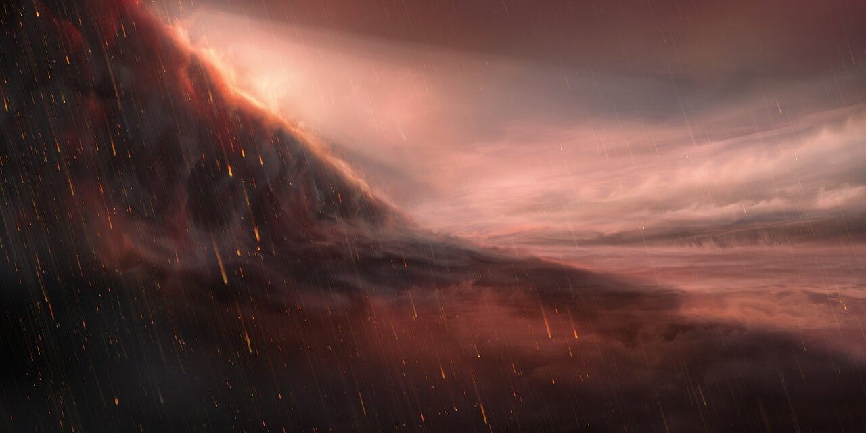
Рисунок 1: Протопланетный диск вокруг молодой звезды (ESO)
В плоскости, перпендикулярной оси вращения, сжатие происходило медленнее. Поэтому облако, бывшее изначально шаровидным, становилось всё более плоским. Из-за гравитационной неустойчивости на периферии формирующегося диска отделилось кольцо вещества. Оставшееся облако продолжало сжиматься и вращаться ещё быстрее. Позднее кольца вещества сгустились в планеты (см. рис. 2).
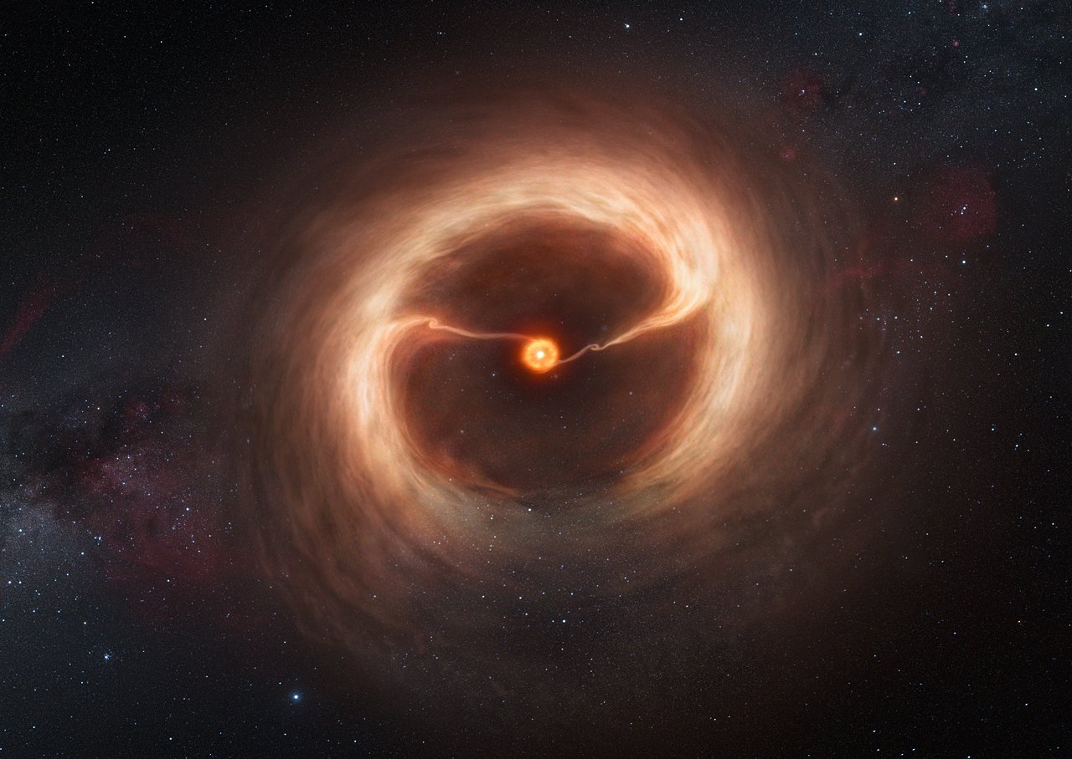
Рисунок 2: Диск газа и космической пыли вокруг молодой звезды — модель протопланетного диска (ESO)
Зависимость скорости обращения планет от расстояния до Солнца соответствует третьему закону Кеплера: скорость убывает обратно пропорционально корню квадратному из расстояния до центра (см. рис. 3).
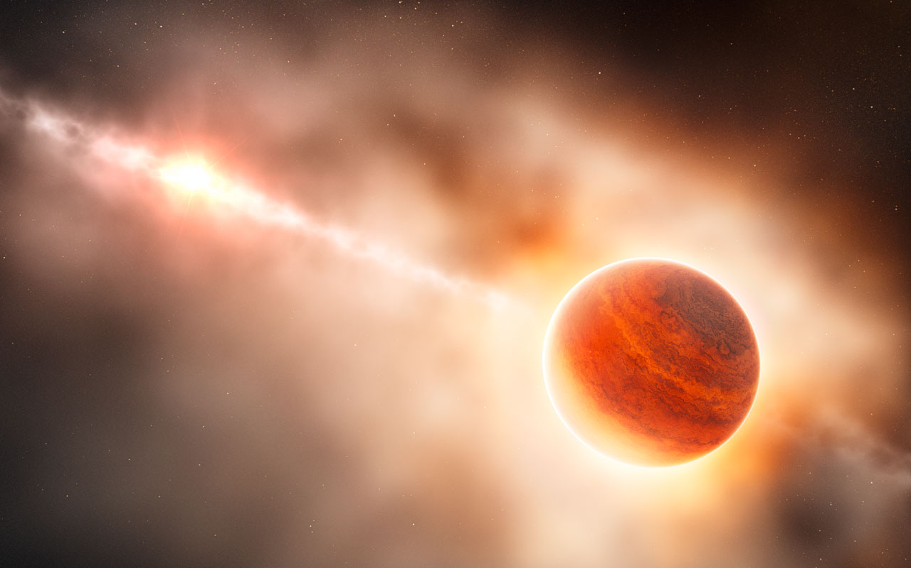
Рисунок 3: Формирование газовой планеты-гиганта в пылевом диске вокруг молодой звезды (ESO)
В нашей Солнечной системе расстояние от планет до Солнца возрастает согласно закону Тициуса–Боде $r_{n}=0,3⋅2^{n}+0,4$, где за 1 принимается расстояние от Земли до Солнца, $n$ — целое число ($n=−∞$ соответствует Меркурию, $n=3$ — поясу астероидов).
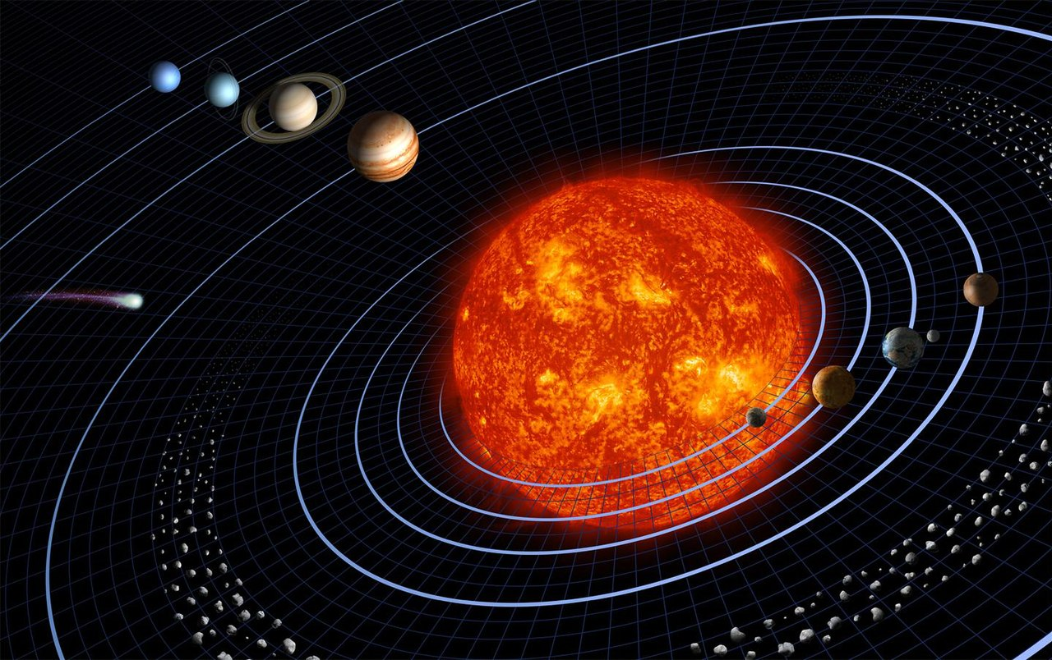
Рисунок 4: Солнечная система (схема расположения планет)

4. Описание модели

4.1 Постановка задачи
Моделируется один из этапов эволюции Вселенной — образование «солнечной» системы из межзвёздного газа. Так как число моделируемых частиц весьма ограничено, в модели планеты образуются из уже сформировавшихся газопылевых уплотнений, которые являются задаваемыми частицами [2].

4.2 Уравнения динамики частиц
Движение системы $N$ частиц описывается уравнениями Ньютона. Для каждой частицы $i$ с массой $m_{i}$ и радиус-вектором $r_{i}$:
$$m_{i}\frac{d^{2}r_{i}}{dt^{2}}=F_{i}^{\text{гр}}+F_{i}^{\text{отт}}+F_{i}^{\text{тр}},$$
где $F_{i}^{\text{гр}}$ — сила гравитационного притяжения, $F_{i}^{\text{отт}}$ — сила отталкивания при сближении частиц, $F_{i}^{\text{тр}}$ — сила трения.

4.2.1 Гравитационное взаимодействие
Потенциальная энергия гравитационного взаимодействия одной частицы со всеми остальными:
Ui=−j≠i​γmjmirij,
где $γ$ — гравитационная постоянная, $r_{ij}=\left|r_{i}−r_{j}\right|$ — расстояние между частицами $i$ и $j$.
Полная потенциальная энергия системы:
U=12i​Ui.
Множитель $1/2$ необходим, так как энергия взаимодействия между каждой парой частиц учитывается в сумме дважды.

4.2.2 Начальные условия
Распределение частиц в плоскости в начальный момент времени задаётся случайным образом. Для двумерного случая модуль радиус-вектора выбирается как $r=r_{0}\sqrt{\text{random}}$, где $r_{0}$ — радиус газопылевого диска. Азимутальный угол: $α=2π⋅\text{random}$.
Начальная скорость определяется из третьего закона Кеплера:
$$v_{x}=−yω_{0}{\left(r_{0}/r\right)}^{3/2}, v_{y}=xω_{0}{\left(r_{0}/r\right)}^{3/2}, v_{z}=0,$$
где $ω_{0}$ — угловая скорость частиц на расстоянии $r_{0}$ от оси диска.

4.2.3 Сила отталкивания
Для частиц, расстояние между центрами которых меньше суммы их радиусов, вводится сила отталкивания:
$$F^{r}\left(b\right)=k\left({\left(\frac{a}{b}\right)}^{8}−1\right),$$
где $a=R_{i}+R_{j}$ — сумма радиусов частиц $i$ и $j$, $b=\left|r_{i}−r_{j}\right|$ — расстояние между центрами частиц, $k$ — коэффициент жёсткости. Восьмая степень обеспечивает быстрое нарастание силы при уменьшении расстояния.

4.2.4 Сила трения
Сила трения перпендикулярна радиус-вектору взаимодействия $b$ и направлена против движения частиц относительно друг друга:
$$F^{f}=βW_{⟂}F^{r}\left(b\right) n,$$
где $β$ — коэффициент трения, $W_{⟂}$ — относительная скорость поверхностей частиц перпендикулярно радиусу, $n$ — единичный вектор вдоль силы трения.
Для двумерной модели:
$$n=\left(n_{x},n_{y}\right)=\frac{\left(−b_{y},b_{x}\right)}{\sqrt{b_{x}^{2}+b_{y}^{2}}}.$$

4.2.5 Слипание частиц
При полном слипании двух частиц образуется одна частица, радиус которой:
$$R=\sqrt[3]{R_{i}^{3}+R_{j}^{3}},$$
а масса равна сумме масс слипшихся облаков. Координаты и скорость новой частицы вычисляются по формулам сохранения импульса:
$$r=\frac{m_{i}r_{i}+m_{j}r_{j}}{m_{i}+m_{j}}, v=\frac{m_{i}v_{i}+m_{j}v_{j}}{m_{i}+m_{j}}.$$

4.3 Алгоритм Верле
Для численного интегрирования уравнений движения используется алгоритм Верле [4], обеспечивающий второй порядок точности и хорошее сохранение энергии:
$$r\left(t+Δt\right)=2r\left(t\right)−r\left(t−Δt\right)+a\left(t\right)Δt^{2},$$
где $a\left(t\right)$ — ускорение частицы в момент времени $t$.

4.4 Вычислительная сложность
Число необходимых операций для вычисления взаимодействий каждой частицы с каждой возрастает как $N^{2}$ ($N$ — число частиц в системе). Существуют способы ускорения расчётов, основанные на модели взаимодействия «частица–сетка» или на применении мультипольного разложения, позволяющие снизить сложность до $NlogN$ и даже до $N$ [5].

5. Заключение
В данной работе выполнено теоретическое описание задачи моделирования образования планетной системы. Рассмотрены:
- физические основы формирования звёздных и планетных систем из газопылевых облаков;
- математическая модель, основанная на уравнениях динамики $N$ взаимодействующих частиц;
- гравитационное взаимодействие, силы отталкивания и трения;
- механизм слипания частиц;
- алгоритм Верле для численного интегрирования уравнений движения.
На последующих этапах проекта будет выполнена программная реализация модели и проведены численные эксперименты.

Список литературы
1. Armitage P. J. Astrophysics of Planet Formation. Cambridge University Press, 2010.
2. Медведев Д. А. и др. Моделирование физических процессов и явлений на ПК. Новосибирск: Новосибирский государственный университет, 2010. 101 с.
3. Сафронов В. С. Эволюция допланетного облака и образование Земли и планет. Москва: Наука, 1969.
4. Verlet L. Computer "Experiments" on Classical Fluids. I. Thermodynamical Properties of Lennard-Jones Molecules // Physical Review. 1967. Т. 159. С. 98–103.
5. Press W. H. и др. Numerical Recipes: The Art of Scientific Computing. 3-е изд. Cambridge University Press, 2007.

